LAPORAN BULAN MARET 2026
NO. | TANGGAL | URAIAN KEGIATAN | DOKUMENTASI
1. | SENIN  02-03-2026 | Membantu Pelayanan dan memberikan informasi terkait pelayanan di Kantor Kelurahan Kesatrian, membantu kelancaran aktifikasi lalu lintas di sekitar Kelurahan Kesatrian  Petugas :  - HUGO RESTU SOEKARNO  - SRI WAHYUNI  - AGUS APIT SUPRIADI  Poskamling RT 002 RW 012 | 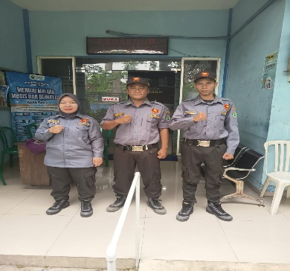  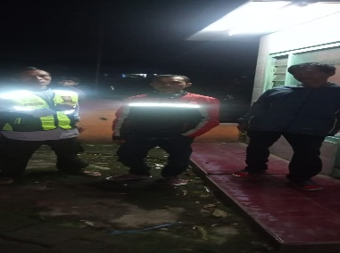
2. | SELASA  03-03-2026 | Membantu Pelayanan dan memberikan informasi terkait pelayanan di Kantor Kelurahan Kesatrian, membantu kelancaran aktifikasi lalu lintas di sekitar Kelurahan Kesatrian  Petugas :  - SRI MUNDJIANAH  - DJANWAR HARIYANTO  - FIFIN YUNIARTA PRATAMA  Poskamling RW 12 | 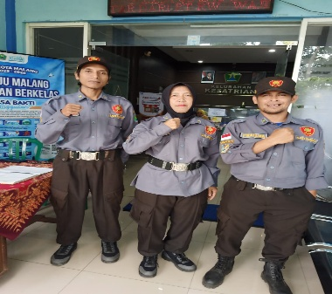  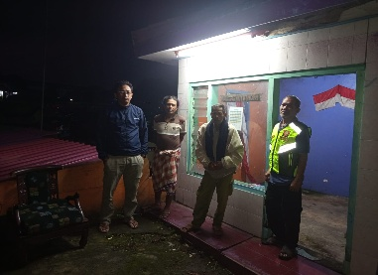
3. | RABU  04-03-2026 | Membantu Pelayanan dan memberikan informasi terkait pelayanan di Kantor Kelurahan Kesatrian, membantu kelancaran aktifikasi lalu lintas di sekitar Kelurahan Kesatrian  Petugas :  - ANDIK AFIANTO  - AGUS SUSANTO  - LINA YARWIYANTI | 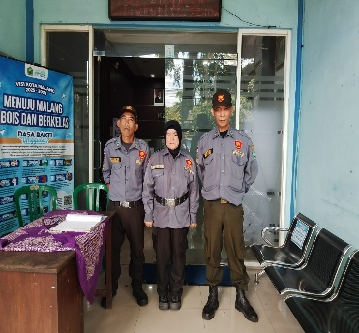
4. | KAMIS  05-03-2026 | Membantu Pelayanan dan memberikan informasi terkait pelayanan di Kantor Kelurahan Kesatrian, membantu kelancaran aktifikasi lalu lintas di sekitar Kelurahan Kesatrian  Petugas :  - SUMANTRI  - YUDI GUNAWAN  - CHUSNUL CHOTIMAH DIGANTI  RIO CHOIRUL | 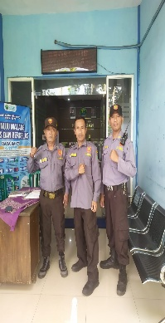  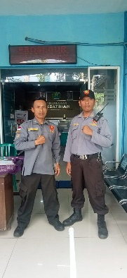
5. | JUM’AT  06-03-2026 | Membantu Pelayanan dan memberikan informasi terkait pelayanan di Kantor Kelurahan Kesatrian, membantu kelancaran aktifikasi lalu lintas di sekitar Kelurahan Kesatrian  Petugas :  - ALIF SENO GUNTORO  - IRIYANTO  - SULTON MAULANA  Paskamling RW 012 | 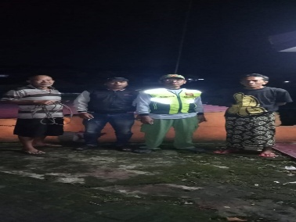  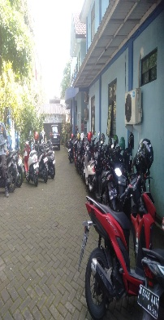  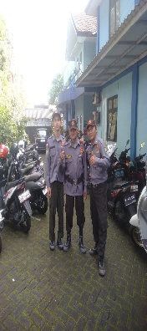
6. | SENIN  09-03-2026 | Membantu Pelayanan dan memberikan informasi terkait pelayanan di Kantor Kelurahan Kesatrian, membantu kelancaran aktifikasi lalu lintas di sekitar Kelurahan Kesatrian  Petugas :  - BUDI SANTOSO  - ADITIYA M.P  - FAISOL AKBAR  Poskamling RW 012 | 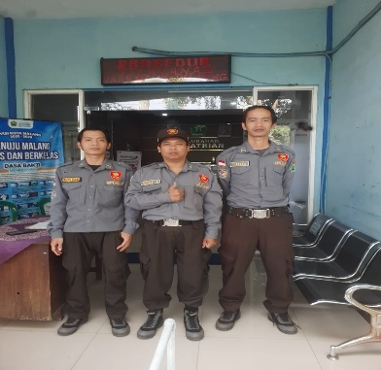  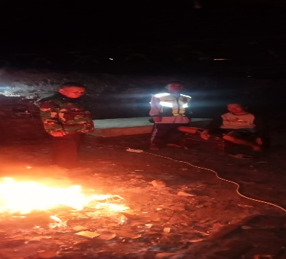
7. | SELASA  10-03-2026 | Membantu Pelayanan dan memberikan informasi terkait pelayanan di Kantor Kelurahan Kesatrian, membantu kelancaran aktifikasi lalu lintas di sekitar Kelurahan Kesatrian  Petugas :  - DJOKO SUBEKTI  - SUYONO HADI SUCIPTO  - SAMI RAHAYU | 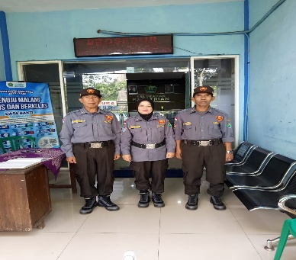  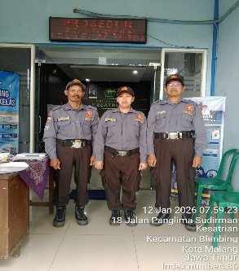
8. | RABU  11-03-2026 | Membantu Pelayanan dan memberikan informasi terkait pelayanan di Kantor Kelurahan Kesatrian, membantu kelancaran aktifikasi lalu lintas di sekitar Kelurahan Kesatrian  Petugas :  - MUSTAKIM HUDA( IJIN PIKET)  - SODIKIN  - WARDOYO | 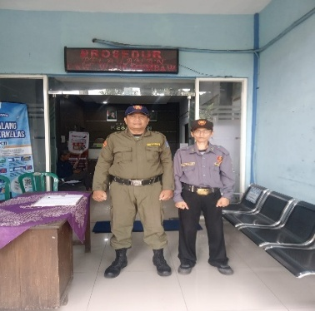
9. | KAMIS  12-03-2026 | Membantu Pelayanan dan memberikan informasi terkait pelayanan di Kantor Kelurahan Kesatrian, membantu kelancaran aktifikasi lalu lintas di sekitar Kelurahan Kesatrian  Petugas :  - AHMAD ZAINI  - FEBRI ANITA  - SAMSUL | 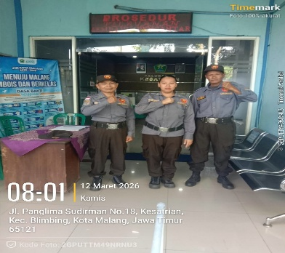
10. | JUM’AT  13-03-2026 | Membantu Pelayanan dan memberikan informasi terkait pelayanan di Kantor Kelurahan Kesatrian, membantu kelancaran aktifikasi lalu lintas di sekitar Kelurahan Kesatrian  Petugas :  - SUKATI  - ABD MUNI  - KARTANU | 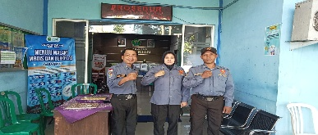  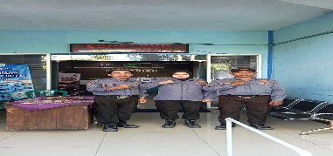
11. | SENIN  16-03-2026 | Membantu Pelayanan dan memberikan informasi terkait pelayanan di Kantor Kelurahan Kesatrian, membantu kelancaran aktifikasi lalu lintas di sekitar Kelurahan Kesatrian  Petugas :  - ARIEF SUHARTONO  - SUNARNI  - M. FITRIA AGUSTIN | 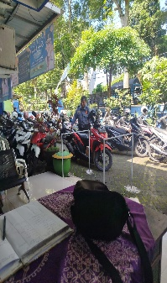  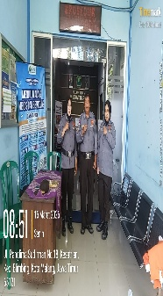
12. | SELASA  17-03-2026 | Membantu Pelayanan dan memberikan informasi terkait pelayanan di Kantor Kelurahan Kesatrian, membantu kelancaran aktifikasi lalu lintas di sekitar Kelurahan Kesatrian  Petugas :  - ABDUL SYUKUR A  - KHOIRUL ANSORI  - RIA PRASTITI | 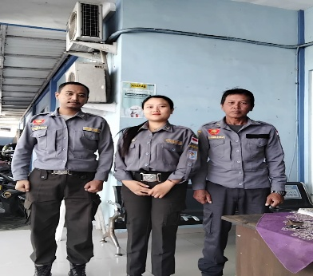
13. | RABU  25-03-2026 | 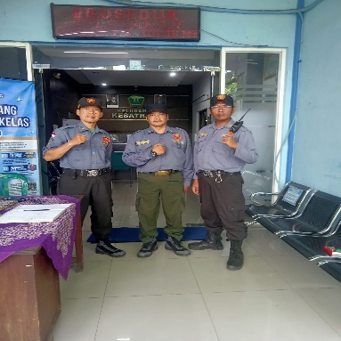  Membantu Pelayanan dan memberikan informasi terkait pelayaRIFnan di Kantor Kelurahan Kesatrian, membantu kelancaran aktifikasi lalu lintas di sekitar Kelurahan Kesatrian  Petugas :  - RIO CHOIRUL  - ARI WIBOWO  - SURAJI
14. | KAMIS  26-03-2026 | Membantu Pelayanan dan memberikan informasi terkait pelayanan di Kantor Kelurahan Kesatrian, membantu kelancaran aktifikasi lalu lintas di sekitar Kelurahan Kesatrian  Petugas :  - MARUDUR  - TYAS RENA T  - AKWAN | 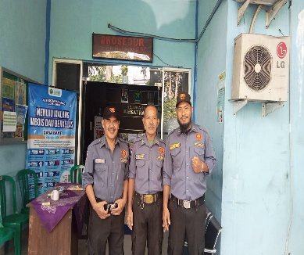  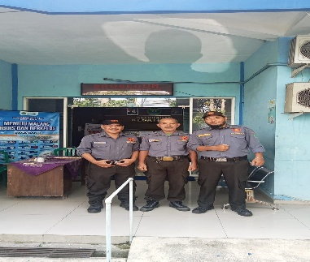
15. | JUM’AT  27-03-2026 | Membantu Pelayanan dan memberikan informasi terkait pelayanan di Kantor Kelurahan Kesatrian, membantu kelancaran aktifikasi lalu lintas di sekitar Kelurahan Kesatrian  Petugas :  - SATRIYO WIBOWO  - PRASTIWA ANGGA  - MURSYD | 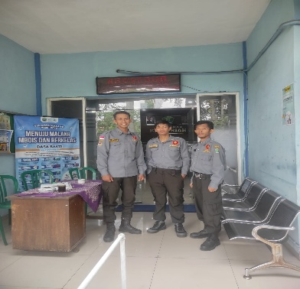
 |  | Penandatangaanan SPJ PAW Anggota Linmas April 2026 | 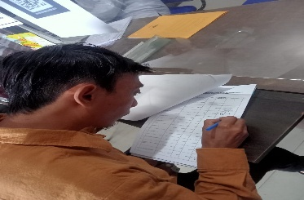
16. | SENIN  30-03-2026 | Membantu Pelayanan dan memberikan informasi terkait pelayanan di Kantor Kelurahan Kesatrian, membantu kelancaran aktifikasi lalu lintas di sekitar Kelurahan Kesatrian  Petugas :  - ANDIK SETIAWAN  - SUTIKNO HANDOYO  - BEDRIATUS SOLEHAH DIGANTI  ZAINAL ARIFIN  HALAL BI HALAL KELURAHAN KESATRIAN | 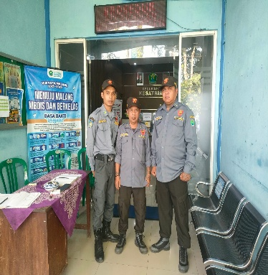  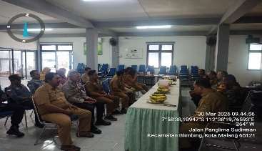  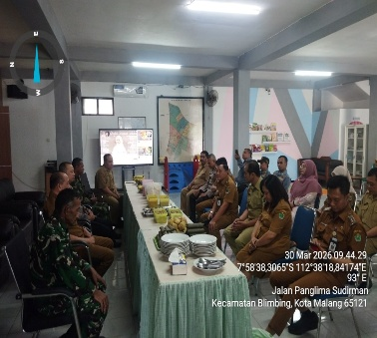
17. | SELASA  31-03-2026 | Membantu Pelayanan dan memberikan informasi terkait pelayanan di Kantor Kelurahan Kesatrian, membantu kelancaran aktifikasi lalu lintas di sekitar Kelurahan Kesatrian  Petugas :  - FARIS SURYO  - CHOLILAH  - SEGER WIBISONO | 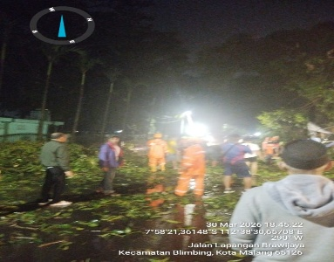  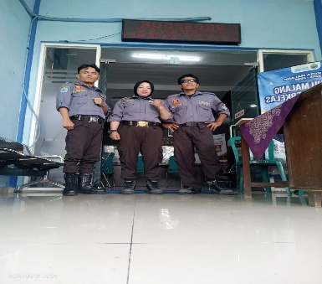
 |  | Penanganan BPBD di Sekitar Rampal | 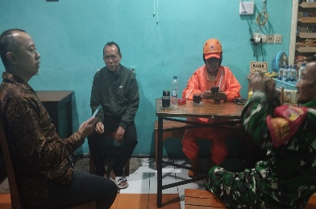  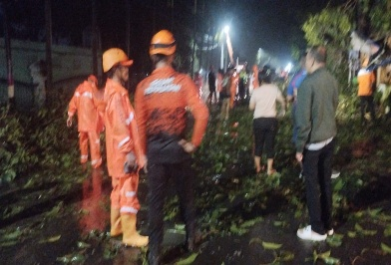

Malang, 31 Maret 2026
LURAH KESATRIAN,

BASUKI RIAWAN SE., MM
Pembina
NIP. 19741016 199602 1 003

LAPORAN KEGIATAN
SATUAN PERLINDUNGAN MASYARAKAT
BULAN MARET TAHUN 2026



KELURAHAN KESATRIAN
KECAMATAN BLIMBING
KOTA MALANG
PEMERINTAH KOTA MALANG
KECAMATAN BLIMBING
KELURAHAN KESATRIAN
Jalan. Panglima Sudirman No. 18 Kelurahan Kesatrian,
Kecamatan Blimbing, Kota Malang, Jawa Timur 65121
TELP. (0341) 356944, Faks (0341) 356944
Laman www.http://kelkesatrian.malangkota.go.id


Malang, 6 April 2026
Kepada
Yth. Sdr. Kepala Satpol PP
Kota Malang
di
M A L A N G
SURAT PENGANTAR
Nomor : 300.1.4/ /35.73..01.1009/2026

No. | Jenis surat yang dikirim | Jumlah | Keterangan
1. | Laporan Kegiatan Satlinmas Kelurahan Kesatrian bulan Maret 2026 | 1 (satu)  berkas | Disampaikan dengan hormat untuk menjadikan periksa

LURAH KESATRIAN,

BASUKI RIAWAN SE., MM
Pembina
NIP. 19741016 199602 1 003

